一些新的想法，或许对于别人来说已经很久的想法了
2008-01-29 15:00阅读(17)评论(0)
对围棋的理解又进一步，打算编写新的着手生成器。
由n个小的着手生成器组成，每一个给出一些 0到 1之间的数，
然后，由总的进行计算，汇总后再用作最重的落子。
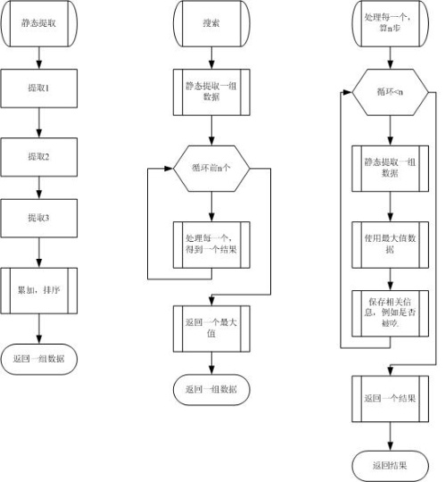
分享到：
最后修改于 2008-02-20 09:40 阅读(17)评论(0)

